Приложение — кейс 4

A. Диаграммы

A.1. Схема системы (обязательно)
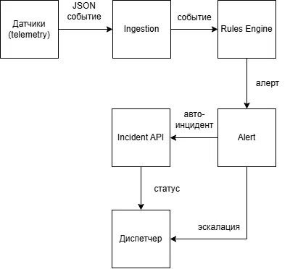

A.2. ER-модель (если делаете 08_ER.md)
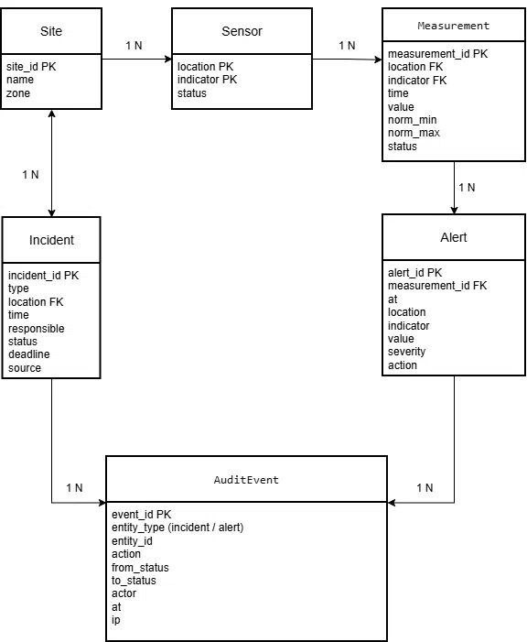

A.3. Жизненный цикл инцидента
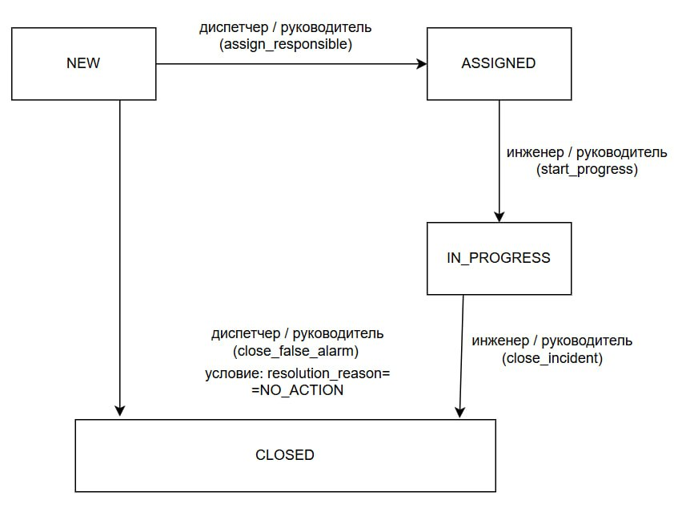

A.4. Схема потоков данных

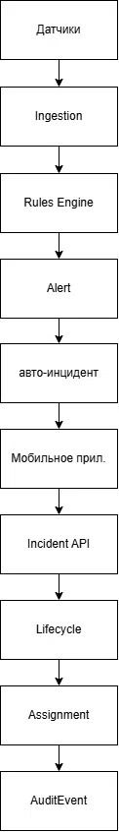

B. Таблицы

B.1. Правила оповещений (A-1…A-5)
Вставьте таблицу из 02\_правила.md с severity и действием.

B.2. Формула severity
Вставьте формулу из 02\_правила.md (5 веток) + пример расчёта: 28.3°C при norm_max=26.0 → deviation = (28.3-26)/26 × 100 = 8.8% → WARNING.

B.3. SLA
severity | Реакция | Закрытие | Просрочка
CRITICAL | 15 мин | 1 ч | эскалация руководителю
WARNING | 1 ч | 4 ч | напоминание диспетчеру
STALE | 30 мин | 1 ч | эскалация руководителю

B.4. Роли (RBAC)
Матрица 7 действий × 4 роли из 02\_правила.md.

B.5. Тесты (T4-1…T4-5)
Вставьте таблицу из 03\_тесты.md с фактом.

C. Журнал промптов
Дата | Цель | Промпт (сжато) | Результат | Проверка | Использовано
2025-11-01 | Понять, что такое severity | «объясни severity в мониторинге» | объяснение | сверили с глоссарием | нет
2025-11-02 | Каркас calc_severity() | «функция на Python для расчёта отклонения в %» | каркас | проверили формулу, дописали STALE | да, переработано
… | … | … | … | … | …

Правило: если ИИ не использовали — одна строка «ИИ не использовался» + подписи всех участников.

D. Матрица вклада
Участник | Файлы / задачи | Часы | Подпись
Иванов И. | 02_правила.md, 03_тесты.md | 12 | ______
Петрова А. | 04_прототип.py, отладка | 15 | ______
Сидоров П. | 05_презентация.pdf, 06_приложение.pdf | 10 | ______
Кузнецова М. | 07_чеклист.md, журнал ИИ, сборка | 8 | ______

E. Артефакты
- Ссылка на Git-ветку team\_N\_case\_4.
- Скриншот последнего коммита.
- Скриншот вывода прототипа на T4-2 и T4-5.
- md5sum 01\_данные/indicators.csv (данные не менялись).

F. Чек-лист приложения
- [x] Схема системы (A.1)
- [x] ER-модель (A.2) или перечисление сущностей
- [ x] Жизненный цикл (A.3)
- [x ] Схема потоков (A.4)
- [x ] Правила A-1…A-5 (B.1)
- [x] Формула severity + пример (B.2)
- [x] SLA (B.3)
- [x] RBAC (B.4)
- [x] Тесты (B.5)
- [x] Журнал промптов (C)
- [x] Матрица вклада (D)
- [x] Git + скрины (E)
- [x] Экспорт в PDF до защиты

